报告编号:

原 始 记 录

产品名称：
型号规格：
受检单位：
检验类型：
承接部门：

中国汽车工程研究院股份有限公司检测中心

整车工频磁场抗扰度检测记录表
检验地点 |  |  |  | 检验日期
温 度 | ºC |  |  | 湿 度 | %RH
项 目 | 整车工频磁场抗扰度
检验依据 | SAE J551-17:2015 Vehicle Electromagnetic Immunity – Power Line Magnetic Fields
商 标 |  | 车辆型号 |  | 样品编号
测试设备 | 规格型号 | 仪器编号 | 制造厂 | 有效期 | 计量单位
磁场抗扰测试套件 | HC300-SAE SET | ZDC015-8 | MONTENA
交流电压源 | 61605 | ZDC015-10 | Chroma
峰值电压表 | 34405A | ZDC015-9 | Agilent
精密电阻 | CA-R2.2 | ZDC015-7 | RS Asia
激光测距仪 | SNDWAY SW-4 | ZDC017-2 | 东莞森威
10m法半电波暗室 | —— | ZDC021-1 | ETS
底盘测功机及转鼓 | —— | ZDC022 | MAHA
样品状态检查
试验前/后仪器设备功能检查
备 注 |  |  | ——

检验结果记录表
磁场强度(uT) | 电源输出（V） |  | 频率(Hz) | 驻留时间(s) | 线圈间距离(m) |  | 布置方式
车辆运行状态
车辆试验条件 |  | 判定准则 |  |  |  | 测试过程中被测车辆的运行状态
车速为50 km/h ± 20%（车辆驱动转鼓）；如果车辆装备有巡航控制系统，应使系统运行 |  | 速度变化大于运行速度的 ± 10 %
近光灯打开 |  | 灯熄灭
前刮水器开到最大速度 |  | 前刮水器完全停止
驾驶员侧的转向灯打开 |  | 频率改变（低于0.75 Hz或高于2.25 Hz）  工作周期改变（低于25 %或高于75 %）
可调节悬架处于正常位置 |  | 非预期显著变化
驾驶员座位和方向盘处于中间位置 |  | 位置变化大于总范围的10 %
报警器关闭 |  | 报警器非预期激活
喇叭关闭 |  | 喇叭非预期激活
驾驶员侧安全气囊和安全约束系统运行 |  | 非预期激活
自动门关闭 |  | 非预期打开
可调节缓速制动杆处于常规位置 |  | 非预期激活
附录一 测试布置图
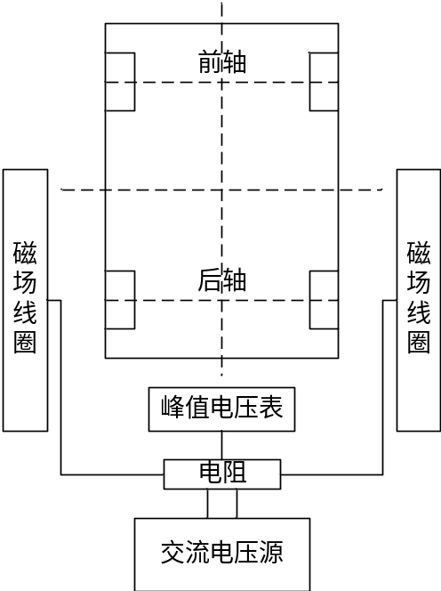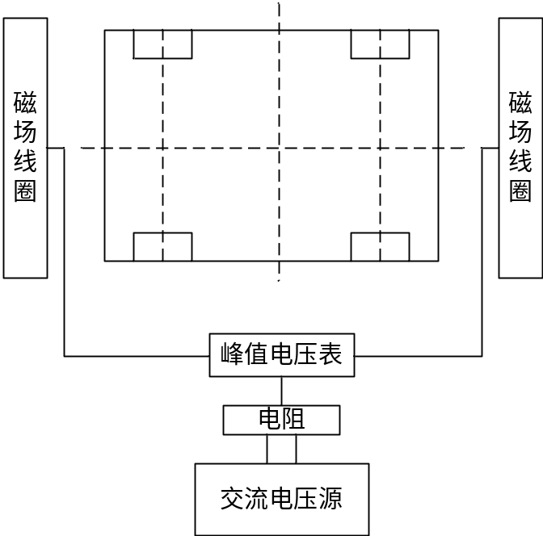

附录二 测试照片

附录三 样品信息
车辆类型
底盘型号
发动机型号
发动机生产企业
燃料种类
发电机型号
ＶＩＮ
底盘生产企业
发动机号
发动机安装位置
车身本体材料
发电机生产企业
样品照片

负责人： 检验员：

